«КУКЛА-МАСЛЕНИЦА СВОИМИ РУКАМИ»

Ежегодно в России проходит масленичная неделя. Русский народ готовится к проводам зимы и встрече весны.
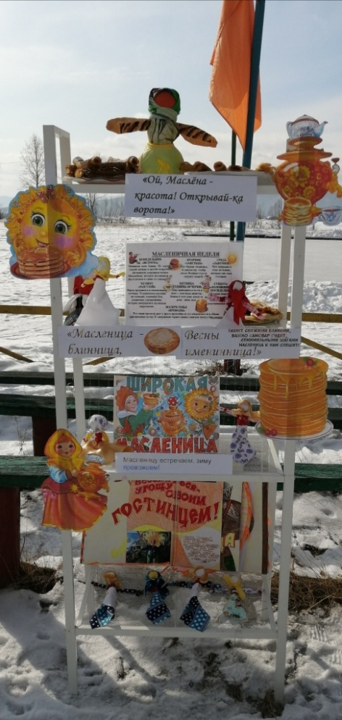
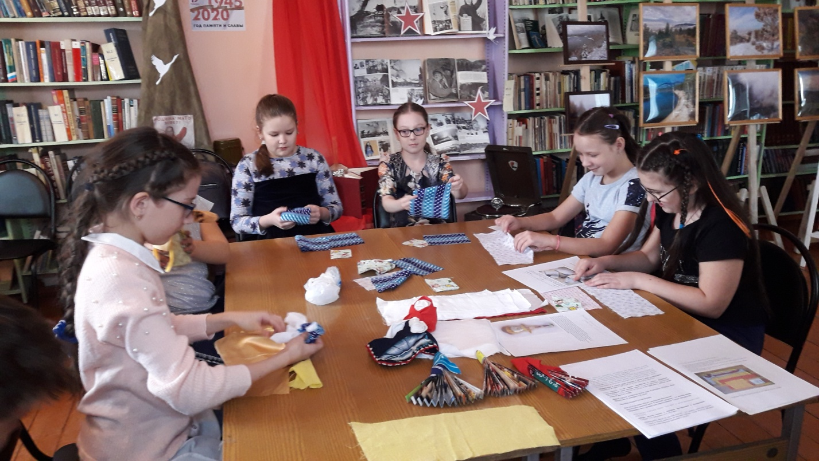
В рамках Года народного творчества в Межпоселенческой Центральной библиотеке прошел мастер-класс по изготовлению миниатюрной тряпичной куклы «Масленицы». В мероприятии приняли участие ребята из хобби-группы «Мастерилка». Детки с трепетом и душевной теплотой отнеслись к изготовлению куклы. Библиотекари познакомили их с историей появления праздника и традициями, показали, как сделать эту древнюю куклу, в чём её значение, когда она появилась и почему и сегодня принято делать этих кукол. В процессе работы дети дружно совещались в какое платье нарядить куклу, какой повязать платочек и т.д. Узнали также, что кукла-Масленица- обязательный атрибут праздника, а небольшая тряпичная кукла считается мощнейшим оберегом дома, семьи и тепла. Изготовить куклу- Масленицу своими руками некоторым деткам оказалось не совсем просто, приходилось помогать, но справились все и в итоге были просто в восторге. Куклы, изготовленные руками детей, были представлены на выставке-инсталляции «Вкусное солнышко» на городском празднике, посвященном проводам зимы.

Традиционно кукла Масленица делается из соломы, лыка или мочала. Однако, возможно изготовление из ткани, ниток или даже бумаги. Стоит отметить, что атмосфера на мастер-классе была под стать самой Масленице — весёлым проводам зимы, радостному ожиданию приближающегося тепла, весеннему обновлению природы.
Деревянная шпажка, нитки, кусочки цветной ткани, ножницы и хорошее настроение — вот всё, что нужно для изготовления куклы-масленицы. Мастерить такую куклу несложно, но потребуются терпение и сноровка.
Подобные организации досуга детей в выходные дни и школьные каникулы, развивают творческие способности, воображение детей, воспитывают эстетический вкус, способность видеть прекрасное, в то же время, развивают мелкую моторику.
Рукоделие приносит радость людям всех возрастов.
Как важно прививать детям уважение и любовь к русским традициям! А в этом нам помогают русские народные праздники.
Как здорово, что все эти обычаи живут и в наше время!
Библиотекарь МУК «МЦБ Хилокского района»
Кузьмина Н.И.

